RELATÓRIO DAS ATIVIDADES LEI ALDIR BLANC – 2020

PROJETO: CONTRATAÇÃO DE EMPRESA PARA EXECUÇÃO DE CURSOS PARA FORMAÇÃO DE AGENTES CULTURAIS.

Curso: Iniciação de regência de coral
- DATA DO EVENTO:
- 22 /12, às 13h00 – 17h e 19h – 22h.

- LOCAL DO EVENTO: Centro Cultural Benedito Rakowski – Rua Major Estevão do Nascimento, 570, centro, Coronel Vivida – Pr - 85550-000, Coronel Vivida – PR. (46) 3232 – 4690
- DESCRIÇÃO DO EVENTO - Contação de Histórias infantis
A realização da aula/palestra sobre a regência de coral, reuniu 12 participantes, sendo ministrado de forma teoria, mostrando as técnicas musicais e ainda de forma prática desenvolveu exercícios que auxiliará na postura, afinação, e organização geográfica dos coralistas.
A Professora Joana Brandelero, ministrou as aulas com a supervisão do Diretor de Cultura Alexsandro Pedroso da silva.
Foi uma ação de formação das pessoas que trabalham em escolas e igrejas que atuam na área da música e coral.
O evento foi divulgado pelo facebook e pelo WhatsApp onde respeitando o período político procurou oportunizar a todos de forma gratuita.
Respeitando também o distanciamento social, álcool em gel conforme decreto da pandemia vigente no município.

Anexo
Divulgação do evento
Divulgação no Facebook do vento

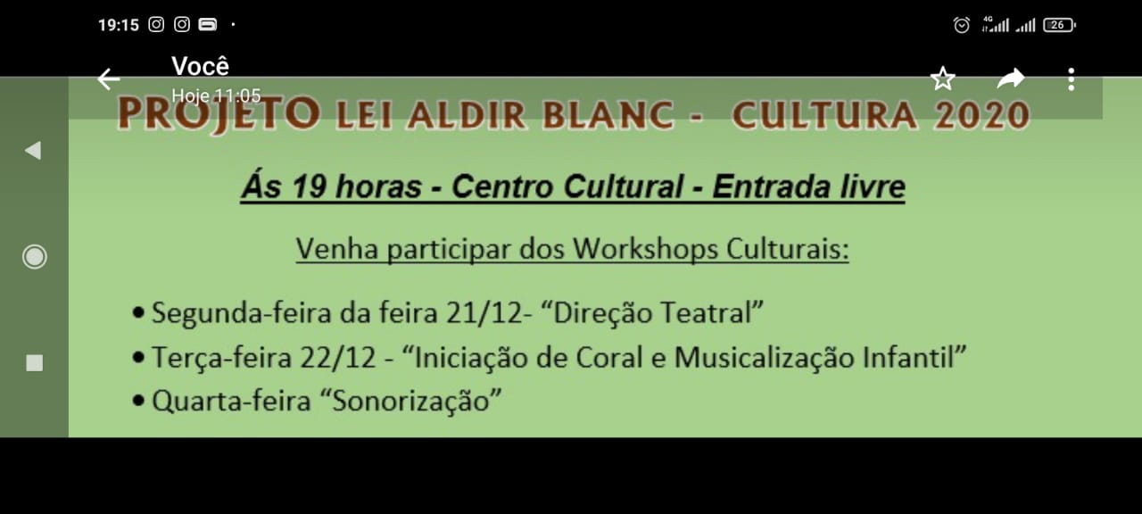

Anexo
- Conteúdos Ministrados

- História do coral como forma musical
- A importância do alongamento corporal
- A importância do alongamento das cordas vocais
- Técnicas de afinação
- Divisão de vozes
- Escala musical
- Escalonamento de separação de vozes
- Posicionamento das vozes
- Escolha de repertório
- Cuidando a acústica
- Prática de aprendizagem

Anexos
Imagens do Evento

